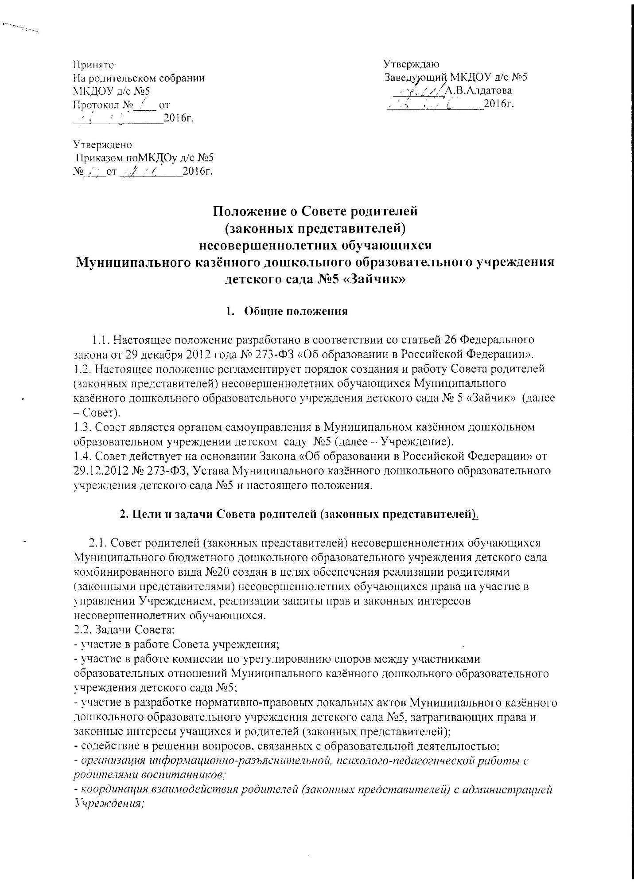

- пропаганда позитивного опыта семейного воспитания.

3. Состав Совета и порядок его формирования.

3.1. Количественный состав Совета определяется в зависимости от общего числа родителей (законных представителей) обучающихся в Муниципальном казённом дошкольном образовательном учреждении детском саду №5и может составлять от 5 до 15 человек.
3.2. Персональный состав Совета утверждается общим собранием родителей (законных представителей) в начале каждого учебного года. На общее собрание родителей (законных представителей) каждая группа делегирует по 2 человека, которые открытым голосованием выбирают состав Совета.
3.3. В состав Совета включаются наиболее активные и подготовленные родители (законные представители). В состав Совета должны входить родители (законные представители), участвующие в работе различных выборных органов Учреждения (Совет учреждения, Комиссия по урегулированию споров между участниками образовательных отношений и т.д.). В состав Совета входит заведующий Учреждения с правом совещательного голоса.
3.4.Состав совета и его структура утверждается приказом заведующего Учреждения на основании решения общего собрания родителей (законных представителей).

4. Компетенция Совета родителей (законных представителей), права и ответственность членов Совета.

4.1. К компетенции Совета родителей относится:
- согласование локальных нормативных актов Учреждения, затрагивающих права и законные интересы несовершеннолетних обучающихся;
- содействие в обеспечении оптимальных условий для организации образовательной деятельности;
- информирование родителей (законных представителей) несовершеннолетних обучающихся о решениях Совета родителей;
- содействие в проведении общесадовских мероприятий;
- участие в подготовке Учреждения к новому учебному году;
- осуществление контроля за организацией питания в Учреждении;
- оказание помощи Учреждению в организации и проведении общих родительских собраний;
- участие в создании безопасных условий осуществления образовательной деятельности, соблюдения санитарно-гигиенических правил и норм;
- проведение разъяснительной работы среди родителей (законных представителей) несовершеннолетних обучающихся по вопросах защиты интересов и прав обучающихся и их родителей (законных представителей) Учреждения;
- выборы представителей в состав комиссии по урегулированию споров между участниками образовательных отношений;
- выборы представителей в состав Совета учреждения;
- участие в планировании, подготовке, проведении и анализе мероприятий Учреждения.
4.2. Члены Совета имеют право:
- вносить на рассмотрение администрации и других выборных органов самоуправления Учреждения предложения по организации образовательного процесса, по вопросам защиты и гарантии прав участников образовательных отношений, получать информацию о результатах их рассмотрения;
- организовывать временные комиссии под руководством Совета родителей для исполнения возложенных на них функций;
- вносить предложения о поощрении участников образовательных отношений;
- вносить предложения по защите прав несовершеннолетних, попавших в трудную жизненную ситуацию;
- участвовать в разработке нормативно-правовых локальных актов Учреждения по вопросам, касающимся участников образовательных отношений;
- проводить социологические опросы участников образовательных отношений по вопросам деятельности Учреждения;
- запрашивать и получать у администрации Учреждения интересующую информацию о деятельности Учреждения;
- обращаться к администрации Учреждения за консультацией по вопросам нормативно-правового обеспечения деятельности Совета;
- пользоваться материально-технической базой Учреждения по согласованию с администрацией для реализации своей деятельности.
4.3. Члены Совета обязаны:
- присутствовать на заседаниях Совета;
- выполнять план работы и решения Совета;
- нести ответственность за принимаемые решения;
- добросовестно выполнять поручения Совета.

5. Организация деятельности Совета.

5.1. Совет проводит свои заседания не реже одного раза в течение квартала. Кворумом для проведения заседания Совета является присутствие на нем 2/3 его членов.
5.2. Совет работает по плану, утвержденному на учебный год. В течение года в план могут вноситься дополнения и изменения. Член Совета может требовать обсуждения любого вопроса, не включенного ранее в план, если его предложение поддержит треть от числа членов Совета.
5.3. Первое заседание Совета созывается заведующим Учреждения не позднее чем через месяц после его формирования.
5.4. Из числа членов Совета на первом заседании открытым голосованием простым большинством голосов избираются председатель, заместитель и секретарь.
5.5. Председатель Совета направляет и организует его работу, осуществляет контроль выполнения решений. В отсутствии председателя эту функцию выполняет заместитель.
5.6. Председатель Совета может присутствовать (с последующим информированием Совета) на отдельных заседаниях педагогического совета, заседаниях других органов управления Учреждением по вопросам, относящимся к компетенции Совета.
5.7. Секретарь Совета ведет делопроизводство, осуществляет подготовку его заседаний, ведет протоколы заседаний Совета.
5.8. Решения Совета принимаются простым большинством голосов при наличии на заседании не менее половины его членов. При равном количестве голосов решающим является голос председателя Совета.
5.9. Приглашенные участвуют в работе Совета с правом совещательного голоса и участия в голосовании не принимают.
5.10. Решения Совета, принятые в пределах его компетенции и в соответствии с законодательством Российской Федерации, носят рекомендательный характер.
5.11. Совет отчитывается перед родителями (законными представителями) несовершеннолетних обучающихся через своих представителей на собраниях групп не реже двух раз в год.
5.12. Деятельность Совета является открытой для участников образовательных отношений. Учреждение выделяет информационные ресурсы для обеспечения гласности работы Совета (сайт Учреждения, информационный стенд и т.д.)
5.13. Протоколы Совета имеют печатный вид, хранятся в папке - накопителе, а по окончании учебного года переплетаются и хранятся согласно номенклатуре дел Учреждения. Протоколы подписываются председателем и секретарем Совета.
5.14. Журнал регистрации проколов и протоколы Совета входят в номенклатуру дел Учреждения, хранятся постоянно в Учреждении, передаются по акту (при смене руководителя, передаче в архив).

